邵阳市2018年初中毕业学业考试试题卷
语 文
温馨提示：
1．本学科试卷分试题卷和答题卡两部分，共27道小题，考试时量为120分钟，满分为120分；
2．请你将姓名、准考证号等相关信息按要求填涂在答题卡上；
3．请你在答题卡上作答，答在本试题卷上无效。
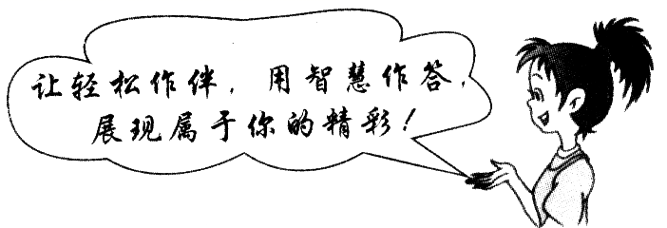
一、积累与运用（共30分）
1．阅读下面的文字，按要求答题。（6分）
《外卖，正在毁灭我们的下一代》这篇网文为了传达“外卖有罪”的理念，不惜诅咒下一代。过去很多人都被《你穿过的每一条牛仔裤都在毁灭我们的未来》刷过屏。文中同样给出一个十分hǔ人的数字：牛仔裤几乎就是由水制成的，一条牛仔裤居然要耗费3480升水。呼吁环保是一件好事，但 □□□□（故意说些夸大吓人的话，使人惊疑震动）是不正确的方式。与其妖魔化外卖，不如关心一下垃圾分类体系的建设更靠pǔ一些 。
（1）给加点的字注音。（2分）
诅咒 耗费
（2）根据拼音写汉字。（2分）
hǔ 人 靠pǔ
（3）根据文中括号里的提示，用正楷字写出一个恰当的成语□□□□。（2分）
2．下列句子中加点词语使用正确的一项是（2分）
A．古人中不乏刻苦学习的楷模，悬梁刺股者、秉烛达旦者、闻鸡起舞者，真是汗牛充栋。
B．这次的学习经验交流会，学校很多同学和老师都认真聆听了我的发言。
C．领导们应该事先未雨绸缪，正确防范问题的出现，而不是出现问题以后亡羊补牢。
D．交通网络飞速发展，铁路桥梁鳞次栉比，人们出行方便快捷。
3．下列语句中没有语病的一句是（2分）
A．中国比其他任何国家都更关心南海的和平与稳定，为维护其和平与稳定，我国发扬了灯塔的作用。
B．相关专家呼吁尽快建立防控校园欺凌的有效机制，以便及早干预、发现和制止欺凌行为。
C．青春剧应该既重视对青春梦想、追求、奋斗历程的深度呈现，又要重视青少年情
感的生动刻画。
D．海燕队第一仗就以3比0的比分淘汰了近两年一直没赢过的飞虎队。
4．下列语句没有使用修辞手法的一项是（2分）
A．面对青春时光，我们必须坚持一个信念：珍惜，珍惜，再珍惜。
B．电影《芳华》是冯小刚与严歌苓联手打造的一部反映我军上世纪七、八十年代文
工团生活的大片。
C．知否，知否，应是绿肥红瘦。
D．中国军人屠戮妇婴的伟绩，八国联军惩创学生的武功，不幸全被这几缕血痕抹煞了。
5．下列文学文化常识有误的一项是（2分）
A．鲁迅的《朝花夕拾》原名《旧事重提》，记叙了他童年的生活和求学的历程，追述那些难以忘怀的事，抒发了对往日亲友和师长的思念之情，同时对反动、守旧势力进行了抨击和讽刺。
B．我国古代科举制中有“连中三元”的说法，“三元”分别指乡试、会试、殿试的第一名，即“解元”“会元”“状元”，接连在乡试、会试、殿试中考第一名，称为“连中三元”。
C．《童年》《在人间》《我的大学》都是高尔基以自身经历为原型创作的自传体小说。
D．《木兰诗》选自宋代郭茂倩编的《乐府诗集》，这是汉代的一首乐府民歌。
6．古诗文默写填空。（8分）
（1）报君黄金台上意， 。（李贺《雁门太守行》）
（2） ，芳草萋萋鹦鹉洲。（崔颢《黄鹤楼》）
（3）国家主席习近平在对俄罗斯进行国事访问所发表的演讲中引用“ ，
”（李白《行路难》）来寄语中俄关系将继续破浪前行。
（4）潜心读书有四种境界。“ ， ”（刘禹锡《陋室铭》），排除干扰，静下心来，此第一境界； “采菊东篱下，悠然见南山”，沉醉其中，乐而忘我，此第二境界；“ ， ”（王安石《登飞来峰》），登临顶峰，高屋建瓴，此第三境界；“欲穷千里目，更上一层楼”，人生有限，学海无涯，此第四境界。
7．名著阅读。（2分）
“我是被压迫的，瞧，那就是压迫者！由于他，所有一切我热爱过的，尊敬过的，祖国、父母、爱人、子女他们全死亡了！所有我仇恨的一切，就在那里！”船长不愿这艘战舰的残骸骨跟“复仇号”的光荣残骸相混，他把战舰引向东方。第二天，可怕的打击开始了！
（1）此语段出自《海底两万里》，文段中的船长是 （人物）。
（2）体会文段中的语言，概括作品中船长具有哪些性格特点？（任写两点）
8．综合实践。（6分）
材料二

材料一 习近平总书记在十九大报告中指出：“建设生
态文明是中华民族永续发展的千年大计。必须树
立和践行绿水青山就是金山银山的理念，坚持节
约资源和保护环境的基本国策，像对待生命一样
对待生态环境……坚定走生产发展、生活富裕、
生态良好的文明发展道路，建设美丽中国。”
（1）根据你的理解，简要概括材料一的主要信息。（2分）
（2）材料二是中国环境保护的标志，请语意简明地写出该标志的构图要素，并任选一个要素说说它的寓意。（2分）
（3）小明的父亲为爷爷的九十大寿准备了很多烟花爆竹。小明劝阻父亲不要放烟花，以免
造成环境污染。可父亲说：“爷爷九十岁生日值得庆贺，为此设宴请客，多放烟花表示孝道。”
如果你是小明，请从“孝道”和“环保”的角度劝阻父亲（50字以内，语言得体）。（2分）
二、阅读与赏析（共40分）
（一）古诗文阅读（9～14小题，共16分）
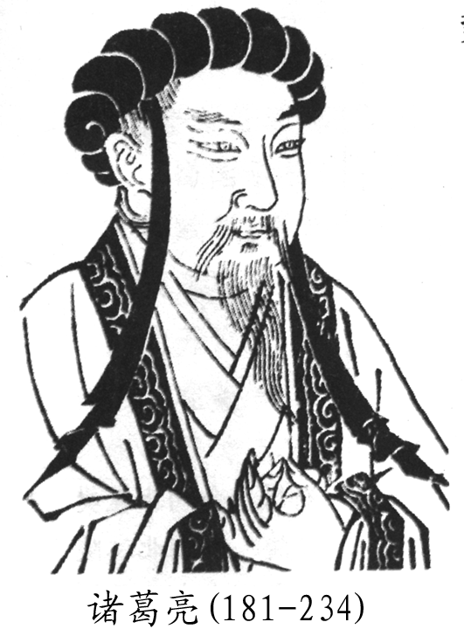
【甲】 亲贤臣，远小人，此先汉所以兴隆也；亲小人，远贤臣，此后汉所以倾颓也。先帝在时，每与臣论此事，未尝不叹息痛恨于桓、灵也。侍中、尚书、长史、参军，此悉贞良死节之臣，愿陛下亲之信之，则汉室之隆，可计日而待也。
臣本布衣，躬耕于南阳，苟全性命于乱世，不求闻达于诸侯。先帝不以臣卑鄙，猥自枉屈，三顾臣于草庐之中，咨臣以当世之事，由是感激，遂许先帝以驱驰。后值倾覆，受任于败军之际，奉命于危难之间，尔来二十有一年矣。
先帝知臣谨慎，故临崩寄臣以大事也。受命以来，夙夜忧叹，恐托付不效，以伤先帝之明，故五月渡泸，深入不毛。今南方已定，兵甲已足，当奖率三军，北定中原，庶竭驽钝，攘除奸凶，兴复汉室，还于旧都。此臣所以报先帝，而忠陛下之职分也。至于斟酌损益，进尽忠言，则攸之、袆、允之任也。
【乙】 夫君之行，静以修身，俭以养德。非淡泊无以明志，非宁静无以致远。夫学须静也，才须学也，非学无以广才^{①}，非志无以成学。淫慢^{②}则不能励精，险躁^{③}则不能治性。年与时驰，意^{④}与日去，遂成枯落，多不接世，悲守穷庐，将复何及！ ——诸葛亮《诫子书》
①广才：增长才干。②淫慢：放纵懈怠。③险躁：轻薄浮躁。④意：意志。
9．解释下列加点词的意思。（4分）
（1）后值倾覆：（ ） （2）遂许先帝以驱驰：（ ）
（3）静以修身：（ ） （4）悲守穷庐：（ ）
10．翻译下列句子。（4分）
（1）受任于败军之际，奉命于危难之间。
（2）非学无以广才，非志无以成学。
11．用“/”划分朗读节奏（各划一处）。（2分）
（1）咨臣以当世之事 （2）险躁则不能治性
12．对甲乙两文分析有误的一项是（2分）
A．甲乙两文都是诸葛亮脍炙人口的名篇。甲文集叙事、议论、抒情为一体，忠心可
鉴；乙文则循循善诱，谆谆教诲，期待殷切。
B．甲文骈散结合，句式整齐，刚柔相济，富有音韵美；乙文则以骈句为主，句式对
称，整齐和谐，富有韵律美。
C．甲文内容丰富，情深辞切，追述先帝的知遇之恩，启发后主励精图治；乙文是一封语言质朴的家书，表明作者望子成龙，愿其达官显贵。
D．甲文可以看出作者心忧汉室，劝后主广开言路，纳谏治国；乙文体现作者情操高洁，教育儿子修身养性，淡泊明志。
13．乙文中“年与时驰，意与日去”有着强烈的画面感，请根据自己的理解，简要赏析“驰”
和“去”两个字的表达效果。（2分）
14．诸葛亮神机妙算，足智多谋，几乎是神的化身。你了解的诸葛亮还具有哪些可贵品质？他的这些品质给了我们什么启示？（请任写两点谈启示）（2分）
（二）非连续性文本阅读（15～18小题，共8分）
材料一 资料显示，中国内地大城市7至18岁的儿童青少年中，100个男生就有12个超重、5个肥胖，100个女生就有7个超重、3个肥胖；青少年超重和肥胖的发生率近几年呈快速上升趋势，而学生体质呈下降趋势。对此，专家指出，国民整体能量摄入提高、洋快餐、含糖和碳酸饮料及甜食摄入增加是重要原因，在生活中应做到以下两点：
1．要控制饮食。饮食过量，吃得过饱，是肥胖的主要原因。因米面主要成分是碳水化合物，多食可在人体内转化成脂肪而积聚在皮下。因此每顿饭以吃八九成饱为宜。同时要限制高脂肪副食品的摄入量。
2．要增强运动。每天不仅要增加运动量，而且要延长运动时间。因运动初期是消耗体内的糖类，只有较长时间的运动才能消耗贮存的脂肪。因此每天要坚持运动，而且要选用消耗性较大的运动，如长跑、跳绳、打篮球、踢足球、游泳、爬山等活动，关键在持之以恒。

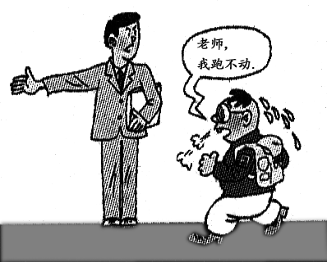
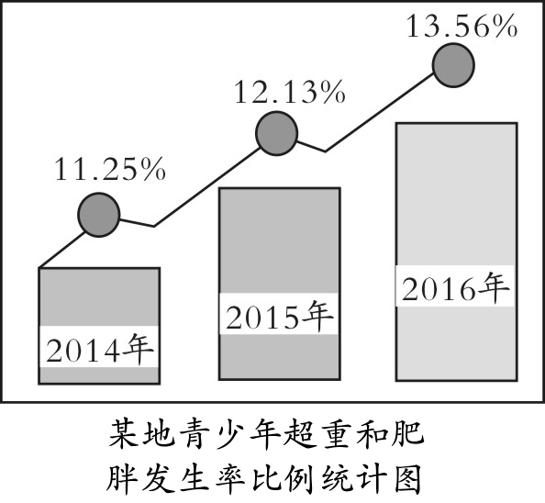
材料二

图1
图2

材料三 膳食平衡避免隐性饥饿（节选）
肥胖也属营养不良
中国疾控中心营养与健康所学生营养室副主任张倩表示，儿童处于不同年龄段，需要分阶段补充各种营养。比如2岁至6岁儿童应保证足量食物摄入，并做到平衡膳食，每天饮奶及足量水；6至17岁学龄儿童要三餐合理，不偏食、贪食，保证钙、铁及维生素摄入，并保持适量体重增长。张倩还说，所有儿童都应经常进行户外活动，6岁以上儿童应达到每天至少60分钟的充足运动。
当前，我国儿童肥胖问题日趋严重。实际上，肥胖同样也是营养不良的一种表现。肥胖儿童的营养不均衡问题非常严重，超重者的饮食习惯往往不良，摄入过多高热、高脂食物，却又排斥蔬菜水果等有益身体的食物，再加上运动不足，就造成营养不良的发生。因此，肥胖儿童更需要注意均衡膳食的摄入，减少高热、高脂食物的摄入，多吃蔬菜，增强运动，以达到健康减肥的目的。
重视学生一日三餐
据《北京市2015年度中小学生营养与健康状况报告》显示，北京市中小学生生长发育处于全国较高水平，但仍存在膳食结构不尽合理、高强度身体活动少、睡眠不足、肥胖、超重等健康问题，学生们的饮食行为和营养知识有待改善和加强。
北京大学公共卫生学院营养与食品卫生系主任马冠生指出，应制订学生餐营养需求及营养操作相关标准，同时要加强学生餐供餐管理，定期对从业人员进行配餐、烹调培训；鼓励学校开设食堂，为不同年级、不同生理状态的学生提供相应的群体配餐。
15．请在材料一中找到一句话，用来说明材料二中图1和图2所表达的信息。（2分）
16．以上材料运用了多种说明方法，请任举一例并分析其作用。（2分）
17．“但仍存在膳食结构不尽合理、高强度身体活动少、睡眠不足、肥胖、超重等健康问题”一句中“尽”字能否去掉？为什么？（2分）
18．你同意材料三中专家说的“肥胖同样也是营养不良的一种表现”吗？为什么？（2分）
（三）议论文阅读（19～22小题，共8分）
母语是教育的起点
①尼采曾经指出：母语是“真正的教育由之开始的最重要、最直接的对象”，良好的训练是“一切后续教育工作”的“自然的、丰产的土壤”；教师应当使学生从少年代时代起就严肃地对待母语，“对语言感到敬畏”，最好还“对语言产生高贵的热情”。我完全赞同他的见解。
②教育是心智成长的过程，而母语环境是心智成长重要的环境之一。母语就好比文化母乳，在我们母语的滋养下学会了思考、表达和交流。虽然后续教育有不同领域和学科之分，但一切教育的基本要求是正确地读、想和写，而这种正确性正是通过良好的母语训练打下基础的。认真对待语言，力求准确地使用每一个词，这不仅是为了避免他人的误解，更是对待心智生活的严肃态度。不能想象，一个对写给别人看的文字极其马虎的人，自己思考时会非常认真。相反，凡是呕心沥血于精神劳动的人，因为珍惜劳动成果，在传达时对文字往往都近乎怀有一种洁癖。
③如果说文化是一种教养，那么，母语就是教养的基本功，教养上的缺陷必定会在语言上体现出来。一个语言粗鄙的人，我们会立刻断定他没文化。一个语言华而不实的人，我们也可以立刻断定他伪文化。举止上的高贵风度来自平时一丝不苟的训练和自我训练，语言上的良好作风也是如此。不用说写公开发表的文章，哪怕是写只给某一个人看的信，只给自己看的日记，都讲究用词和语法的正确，文风的端正，不肯留下一个不修边幅的句子，如此持之以恒，良好的文字习惯就化作本能了，而这便是文字上的教养，因为教养无非是化作本能的良好习惯罢了。
④一百多年前，尼采埋怨德国青少年不是从德语经典作家而是从媒体那里学习母语，使得他们“尚未成型的心灵被印上了新闻审美趣味的野蛮标记”。如果尼采生活在今天这个网络时代，真不知他会做何感想。我本人认为，网络语文的繁荣极大地拓宽了写作普及的范围和发表自由的空间，诚然是好事，但也因此更应该警惕尼采所说的“新闻审美趣味”的蔓延。网络语文往往是急就章，因此可能导致两个后果，一是内容上的浅薄，缺乏酝酿和积累，成为即兴发泄和时尚狂欢的娱乐场；二是语言上的粗率，容易滋生马虎对待母语的习气，成为错别字和语病的重灾区。
⑤所以，我提倡，各民族都拥有优秀母语写作的传统，这个传统存在于本民族的经典作品之中，它们理应成为母语学习的范本，而不该是网络语文。
19．选文的中心论点是什么？（2分）
20．第②段中划线句子运用了什么论证方法？有何作用？（2分）
21．下列对文本信息理解不正确的一项是（2分）
A．文章第②③段从母语环境的重要性及母语是教养的基本功两个方面，正面论述了中心论点。
B．作者坚决否定了网络语文学习母语的做法，并指出了网络语文的缺点及危害。
C．作者善于引用，巧妙分析，使文章富有文化底蕴。
D．作者号召我们要拥有优秀母语写作的传统，母语学习的范本应该是民族的经典作品。
22．书写是母语教育的基础，键盘打字是时代进步的必然。结合文本，联系自身实际，谈
谈你对汉字书写及键盘打字的看法。（2分）

（四）记叙文阅读（23～26小题，共8分）
奶奶的第一次合影
①奶奶一生有两个忌讳：照相，过生日。她认为照相会吸走人的精气，过一次生日就会折寿半年。她将这一理念坚持了一辈子，于是，我们做晚辈的，都尽量顺着她，不为她庆生，也不为她照相。尽管我曾偷拍过她几次，但终因怕她知道了不悦，也一直没让她看。她低调对待生命，不想在这个世界上留下她的任何印记。
②奶奶很上相。她坐在屋檐下剥玉米，银白色的头发贴在脑后，身材瘦削，穿着一件灰蓝色的长对襟衣，那模样本身就是一幅水墨画。我一直想给她拍张彩照，等她百年之后使用，毕竟，她已年过九十了。但她从不配合，我的想法一直未能实行。
③年过九十的人几乎是风里的一盏灯。
④入秋的那场雨下过，天气呼啦一下就凉了。奶奶的老毛病气管炎犯得很准时，年年秋后。奶奶尽量压低喘息，但咳嗽声还是传了过来，一阵一阵的，将她的身子压得越来越低，让她的脚步更加蹒跚。
⑤门外的那棵油桐树叶黄了，秋雨过后，“啪啪”地往地上落。“叶落归根了!”奶奶嘴里嘀咕一声，缩了缩身子，弯着腰回屋里了。奶奶怕风吹，就待在黑洞洞的屋子里不出来，有时，看半天没动静，喊她几声，她才应一声。
⑥转眼冬天来了。父亲打来电话，声音大得可怕，简直是吼，说：“老房门前被画了白线，有高速公路要从门口过，这叫人咋活呀?”
⑦这是很多农民当下面临的一个难题，谁也没办法。我还一直为我们家地处偏僻地带，不会被现代化设施骚扰而得意呢，没想到还是没躲过拆迁这一劫，想着想着，头就大了，跟老板请了假，回去看看。
⑧院子里依然静悄悄的，只是房阶下三米以外的地方醒目地画了一条白线。那棵高高挺立的油桐树首当其冲，白线就画在它的根部。
⑨那条白线就像一道符，在太阳的光里显得阴森而恐怖。耳后，一阵急促的喘息声传来，回头看，是奶奶。
⑩奶奶今天显得很精神，她将头发梳得光溜溜的，走出她“宅”了许久的屋子，微笑地看着我说：“二丫，你知道不，咱家门前的这棵油桐树是你爷爷盖房时栽的，你爹才7岁时，你爷爷蹬脚走了，他走时树才有碗口那么粗。”
我只知道吃从树上掉下来的油桐籽，却从不知道这棵树竟然有这么长的历史。它现在粗得我一抱都搂不严。
奶奶说后，用手捋了捋头发，又说：“过不了几天，这树就要被砍了，咱们的老屋和
院墙肯定也保不住了。二丫，你给我照张相吧，我要和树连同这老屋在一起，这么多年
了，也该到头了。”我的眼泪竟然“哗”地落了下来，拿相机的手颤抖得厉害。
奶奶端端地站在油桐树下，望着我，脸上透出少有的光。透过被泪水模糊的眼，我看了看镜头里的奶奶，使劲地摁了快门。奶奶看了看相机里的照片说：“我不敢看了，收起来吧，也不知道你爷爷敢不敢看。”她颤颤巍巍地走回了屋里。
一年后，奶奶和那棵老油桐以及老屋永远地待在了一起。
23．根据第①段内容，用两个词语概括奶奶的性格特点。（2分）
24．小说为什么以“奶奶的第一次合影”为题？（2分）
25．小说多处提到油桐树，请说说油桐树在文中有哪些作用。（2分）
26．请从修辞角度赏析第⑨段中划线的句子。（2分）
那条白线就像一道符，在太阳的光里显得阴森而恐怖。

三、写作与表达（共50分）
27．下面两道作文题，请任选一题写作。
文题一：考试
文题二：你现在正置身于一个美丽的大自然王国，那里有美丽的花草树木相依相随，可爱的飞鸟鱼虫深情交谈，欢快的泉水山石友好对话，还有各种各样的动物互帮互助，和谐相处……你，在那里会有怎样的故事发生呢？请你放飞想象，自拟题目，写一篇记叙文。要求：（1）如果你选文题二，请自拟题目，自定立意，写成记叙文体；
（2）文中不得出现真实的地名、人名；
（3）卷面整洁，字迹清楚，不少于600字。
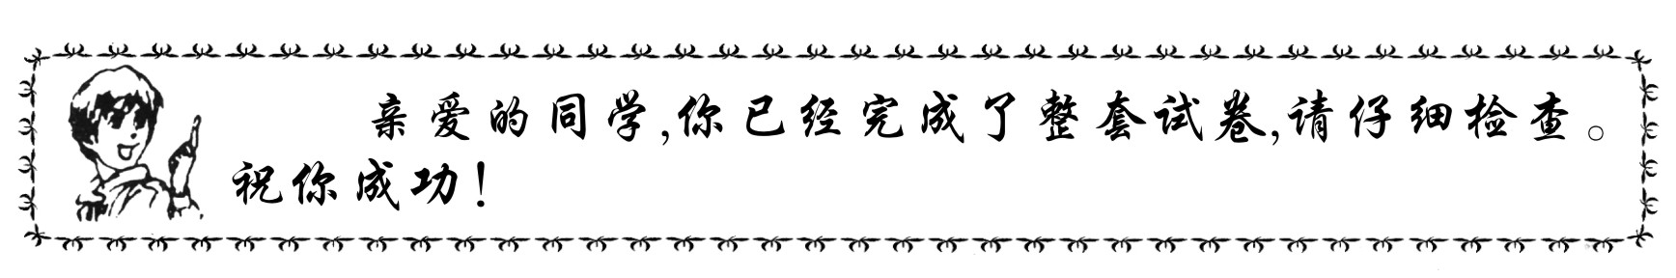
。

邵阳市2018年初中毕业学业考试参考答案及评分标准
语 文
选择题（共14 分，每小题2分 ）
题号 | 2 | 3 | 4 | 5 | 12 | 21
答案 | C | C | B | D | C | B
一、积累与运用（表述题部分，共30分）
1．（1）zǔ hào（每空1分） （2）唬 谱（写对一个给1分）
（3）危言耸听 （答“骇人听闻”或“耸人听闻”也给分）
6．（1）提携玉龙为君死（2）晴川历历汉阳树（3）长风破浪会有时，直挂云帆济沧海
（4）无丝竹之乱耳，无案牍之劳行；不畏浮云遮望眼，自缘身在最高层
（每空1分， 漏字、错写，该空不得分 ）
7．（2分，每空1分）
（1）尼摩 （1分） （2）头脑冷静，沉着智慧，富有正义感和奉献精神，反抗殖民
主义者，是有勇有谋的工程师，海的隐者。（意思接近即可，写对两点才给1分）
8．（1）信息里同时体现“生态文明”、“环境保护”、“美丽中国”这三个要义，给满分；如果只体现一个或两个要义给1分。
（2）构图要素由地球、太阳、山、水、橄榄枝以及字母Z HB构成。橄榄枝代表和平、安宁，又代表植物和生态环境。地球、太阳、山、水是全人类赖以生存的环境，人们要共同保护它。山和水借用中国象形文字并使之图案化，具有中国特色。Z HB为 “中国环境保护”的缩写，表明是中国环境保护的标志。（写出的要素不少于4个，给1分，含义1分）
（3）示例：爸爸，我不赞成放那么多烟花。其实，表示孝道的方式有很多种，比如帮爷爷实现他的愿望，在生活和身体上多关心爷爷，或在爷爷生日那天种一棵纪念树，等等，放花炮既不能为爷爷带来任何好处，还污染环境，影响邻居……（至少要从环保角度劝阻，给1分；语言得体给1分）
二、阅读与赏析（共40分）
9．（1）遇到，正好碰到（2）比喻奔走效力（3）用来（4）穷困之人居住的房屋（每小题1分）
10．（1）在战事失败的时候（我）接受了任命，在危急患难之间（我）受到委任。（译对“受任”“于”两个核心词给1分；译对“奉命”“危难”两个核心词给1分）
（2）不学习就不能增长才干，不坚定志向就不能成就学业。（译对“非学”、“广才”给1分；译对“非志”、“成学”给1分）
11．（1）咨臣/以当世之事 （2）险躁/则不能治性 （每小题1分）
13．“驰”与“去”生动形象地描绘了时光流逝速度之快，一去不复返的状态，告诫儿子珍惜光阴，坚定意志。（能写出“驰”与“去”所形容的状态及表达效果，意思接近即可）
14．忠心耿耿，知恩图报，心系家园，以天下为己任，教子修身明志，重视德行等。
现实意义：现代社会有些孩子不知感恩，诸葛亮知恩图报的品质是一种美德，令人敬佩。
诸葛亮爱家爱子、重视孩子德行的情怀令人感动，等。（写两点品质给1分，同时谈出启示给满分）
15．青少年超重和肥胖的发生率近几年呈快速上升趋势，而学生体质呈下降趋势。（写出一点给1分，写出两点给满分）
16．举例子：（1）“如长跑、跳绳、打篮 球、踢足球、游泳、爬山等活动，关键在持之以恒。”作用：具体说明了有哪些运动方式。
（2）“比如2岁至6岁儿童应保证足量食物摄入，并做到平衡膳食，每天饮奶及足量水；6至17岁学龄儿童要三餐合理，不偏食、贪食，保证钙、铁及维生素摄入，并保持适量体重增长。”作用：具体说明不同年龄段，儿童应补充和保证哪些营养。
列数字：（1）“因此每顿饭以吃八九成饱为宜。”作用：用数字说明每顿饭的适宜饭量。

（2）“6岁以上儿童应达到每天至少60分钟的充足运动。”作用：用“60分钟”具体说
明儿童每天运动应达到的最低时间（或运动量）。
分类别：（1）“在生活中应做到以下两点：1．要控制饮食。2．要增强运动。”作用：分别从“饮食”和“运动”两个方面说明如何控制肥胖现象。（任意写出一种方法给1分，同时分析出作用给满分）
17．不能删去。这里体现说明文语言的准确性。“不尽”是指不完全如此，去掉“尽”，意思就变了。（判断1分，分析1分）
18．开放题，言之有理即可。宜答“同意”，理由见原文：“肥胖同样也是营养不良的一种……营养不良的发生。”（写出“同意”或“不同意”1分，说出理由，有根有据言之有理1分）
19．“母语是教育的起点”或“真正的教育由之开始的最重要、最直接的对象”。（任意一句都可得满分）
20．运用了比喻论证，把“母语”比作“文化母乳”，形象地论述了母语在心智成长过程中的重要作用，使深奥抽象的道理变得通俗易懂。（写出比喻论证1分，分析作用1分）
22．示例：汉字是我们民族文化的载体，写一手好字，不但便于与人交流，还体现我们个人的修养和情趣。同时，我们在书写过程中学会了思考、表达和交流，还能感受到传统文化的血脉。用键盘打字，字体规范、速度快、准确性高。所以，我们既要重视汉字书写，也要重视键盘打字，把键盘打字作为学习汉语的辅助手段。（说出自己的观点，言之有理即可得满分）
23．（1）迷信 （2）固执。（原文中的“低调”是不恰当的，关键要从有关奶奶的具体描述来概括。写出一个给1分）
24．①设置悬念，“第一次”合影是什么情况，和谁“合影”，这些悬念吸引读者读下去。②“合影”二字点出贯穿全文的线索“照相”。③“第一次合影”是全文的核心内容，揭示作品的主旨，表现奶奶对爷爷和过往生活的深切怀念、对家的热爱。（写对1点给1分，写对两点以上给满分）
25．小说四次出现油桐树，作用有以下几点：①贯穿主要情节，②推动情节发展，③表现人物形象，④升华作品主旨。（分析油桐树的作用，关键是要把握住它是爷爷栽下的树，对奶奶来说有特殊意义。分析“作用”时，需联系文章内容具体分析。写出一点得1分，两点或两点以上得满分。）
26．这里运用比喻修辞手法，把那条白线比作一道“阴森恐怖的符”，表现“我”面对拆迁惊慌、无奈的心态。也说明拆迁给“我”的冲击之大，因为爷爷栽的油桐树即将消失，奶奶即将逝去。（判断出修辞1分，赏析1分，赏析意思接近即可）
三、写作与表达（共50分）
项目 | 一等（好） | 二等（较好） | 三等（中） | 四等（较差） | 五等（差）
内容  （20分） | 20-18 | 18-16 | 16-12 | 12-7 | 7-0
内容  （20分） | 切合题意  立意深刻  内容充实 | 符合题意  中心明确  内容较充实 | 基本符合题意  有中心  内容单薄 | 偏离题意  有中心  有内容 | 完全偏离题意
语言  （20分） | 20-18 | 18-16 | 16-12 | 12-7 | 7-0
语言  （20分） | 准确  流畅  生动 | 准确  通顺 | 语言基本通顺  有语病 | 语言基本通顺语病较多 | 语言不通顺  语病较多
结构  （5分） | 5-4 | 4-3 | 3-2 | 2-1 | 1-0
结构  （5分） | 结构完整、  严谨 | 结构完整、有条理 | 结构基本完整 | 结构不完整 | 结构混乱
文面  （5分） | 5-4 | 4-3 | 3-2 | 2-1 | 1-0
文面  （5分） | 卷面美观  没有错别字和标点错误 | 字体端正  错别字和标点错误较少 | 字体清楚  错别字和标点错误较少 | 字迹难辨  错别字和标点错误较多 | 卷面混乱  错别字和标点错误很多

